Мастер – класс
«Жаворонки прилетите. Возрождение традиций празднования памяти Сорока мучеников Севастийских»

Музыкальный руководитель: Нерсесян Ирина Васильевна
Инструктор по ФИЗО: Коваленя Алеся Александровна

22 марта 2018год
Из своего далекого детства я с нежностью вспоминаю праздник «Сороки», когда мы с бабушкой пекли птичек. Ах, какими же вкусными они казались! Да и сам праздник был таким загадочно интересным! Я все думала, почему в эту ночь должны прилететь, именно сорок птиц! Как они поймут! Эх, где ты удивительный и удивляющий мир детства!
22 марта на Руси издавна отмечают праздник Жаворонки - день встречи весны. Зовётся этот день "Сороки". Сорок сороков. Сорок мучеников. Сорок святых. Было поверье, что на Сороки прилетают сорок птиц, что сорока начинает строить себе гнездо и кладёт в него 40 палочек. На Сороки день с ночью равняется, наступает день весеннего равноденствия, с этого дня - настоящая весна. Праздник Жаворонки стал называться ещё и "Сороками", но не в честь птиц сорок, а в честь 40 мучеников Севастийских. Это воины-христиане, которые приняли казнь за веру, память их празднуется - 22 марта. Жаворонки к воинам отношения не имеют, но число 40 прочно приросло к празднику.
Говорили: "Жаворонок за собой сорок птиц привёл"
По традиции, к началу этого праздника, выпекали из теста вешних птичек (жаворонков, скворцов, куликов) Птичек раздавали детям, и те с громким криком, с звонким смехом бежали закликать жаворонков, а с ними и весну.

Жаворонки, прилетите!
Студену зиму прогоните!
Теплу весну принесите!
Зима нам надоела,
Весь хлеб у нас поела!
Сегодня мы с вами будем изготовлять птиц из бумаги, картона, природного материала, и закликать весну.
Послушаем весенних птиц и пение жаворонка.
Жаворонки, жаворонки
Маленькие пташки!
Песни пойте, распевайте
Весну зазывайте!
Весна приходи,
Скорей стужу прогони!

Вам не терпится, хочется скорее делать птичек. Мы очень стараемся.

Из теста делаем колбаски, завязываем узелок.

Сформировали клювик, глазки делаем из изюма, хвостик расплющиваем вилочкой.

Теперь наши жаворонки отправляются в духовку.
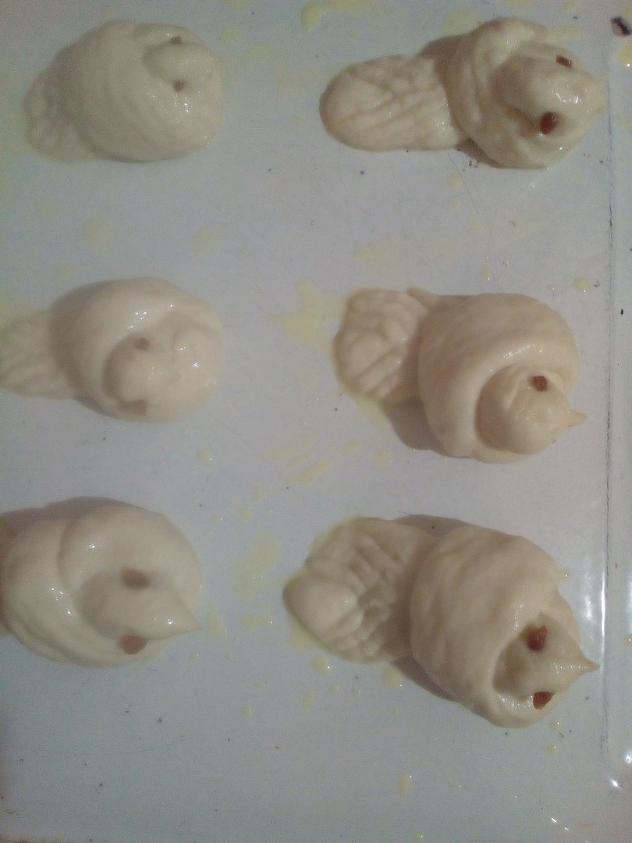
А мы ждём.
«Жаворонков» в этот день не только выпекали, но и мастерили из подручного материала. Пока наши жаворонки выпекаются мы смастерим жаворонков из бумаги и из ткани

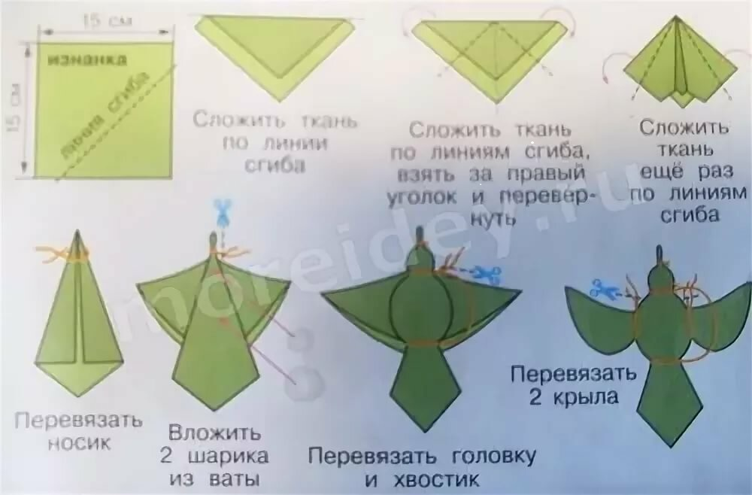

Нужно 3 тканевых квадрата разноцветных и один красный для клюва
Нитки и иголка.

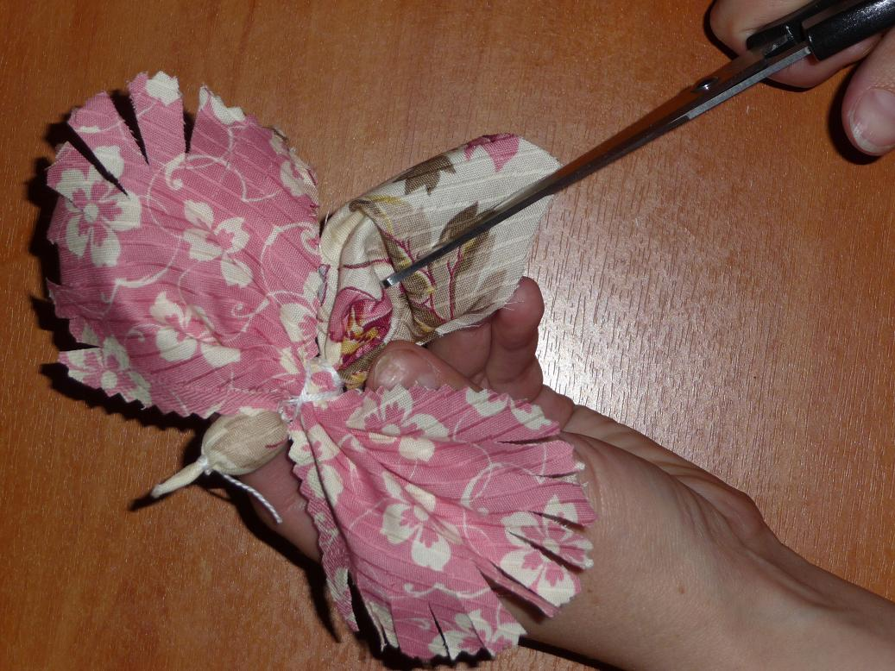

Такими птичками люди украшали весенние деревья, одежду.

На прогулке мы с детьми украсим жаворонками весеннее дерево.

Поиграем в игры, вспомним заклички

Жаворонки, прилетите, весну-красну принесите.
Принесите весну на своём хвосту,
На сохе, на бороне,на овсяном снопе.
Жаворонки прилетели, на ладошку деткам сели,
Хоть птицы к нам возвращаются, а до тепла ещё далеко-
40 мучеников, 40 утренников, 40 заморозков!

Весна, красная!
Приди, весна, с радостью!
С хлебами обильными!
С калиной-малиною!
С черной смородиною,
С грушами, с яблоками!
С травушкой-муравушкой!
(Русская народная).
Жаворонки, летите,
Весну несите.
Принесите Весну на хвосте,
На сохе, бороне,
На овсяном снопе.
(Русская народная).
Жаворонок будем использовать на празднике для игр с детьми.

